Принцип работы в бакалаврской работе (НЕлинейная фильтрация):

1. Берется четкое изображение, затем размывается с помощью размытия по гауссу.
2. Процесс идентификации параметров:
   1. На четком изображении выбираются случайные точки (500 штук; вектор **y**) и соответствующие им точки на размытом изображении, вместе с окружающими точками маски (5х5).
   2. Строится матрица **X**, в которой в строке значения для каждой выбранной маски размытого изображения.

Маска:

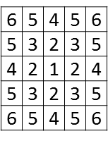



Формула 1.

Соответственно строки матрицы **Х** состоят из 

* 1. Если ранг матрицы **X** не равен 16, то процесс повторяется с 2.a
  2. Далее решается система линейных уравнений: **Xc=y**
  3. Нормализуются найденный вектор **c** (в бакалаврской работе этого не было)

1. Восстанавливаем размытое изображение применяя для каждой точки формулу 1.

Принцип работы в бакалаврской работе (линейная фильтрация):

1. Берется четкое изображение, затем размывается с помощью размытия по гауссу.
2. Процесс идентификации параметров:
   1. На четком изображении выбираются случайные точки (500 штук; вектор **y**) и соответствующие им точки на размытом изображении, вместе с окружающими точками маски (5х5).
   2. Строится матрица **X**, в которой в строке значения для каждой выбранной маски размытого изображения.

Маска:

|  |  |  |  |  |
| --- | --- | --- | --- | --- |
| 22 | 15 | 10 | 16 | 23 |
| 14 | 6 | 2 | 7 | 17 |
| 13 | 5 | 1 | 3 | 11 |
| 21 | 9 | 4 | 8 | 18 |
| 25 | 20 | 12 | 19 | 24 |



Формула 2.

Соответственно строки матрицы **Х** состоят из 

* 1. Если ранг матрицы **X** не равен 25, то процесс повторяется с 2.a
  2. Далее решается система линейных уравнений: **Xc=y**
  3. Нормализуются найденный вектор **c** (в бакалаврской работе этого не было)

1. Восстанавливаем размытое изображение применяя для каждой точки формулу 2.

Проблемы:

1. Случайные точки выбирались так, чтобы в их число не попали такие краевые точки, которые не удовлетворяют покрытие маской.
2. При восстановлении – не восстанавливаются точки на границах, которые не удовлетворяют покрытие маской.
3. Мало исследовалась ситуация – идентификации на одном изображении, а восстановление другого изображения.

График частотной характеристики для «хорошей» восстанавливающей функции:

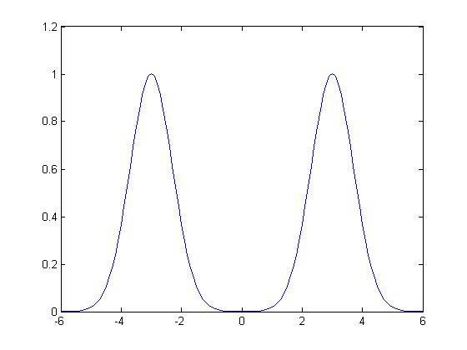

Уравнение для данного графика имеет вид:



Трехмерный случай:

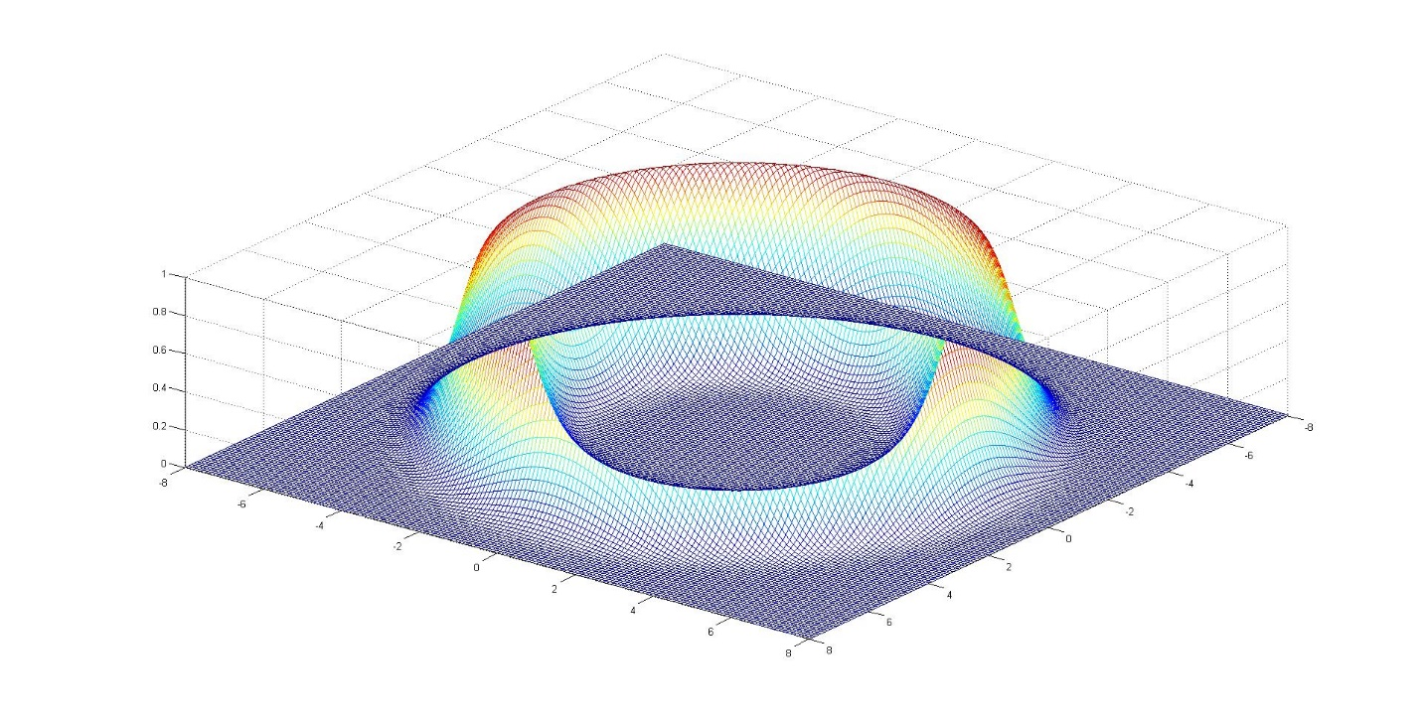

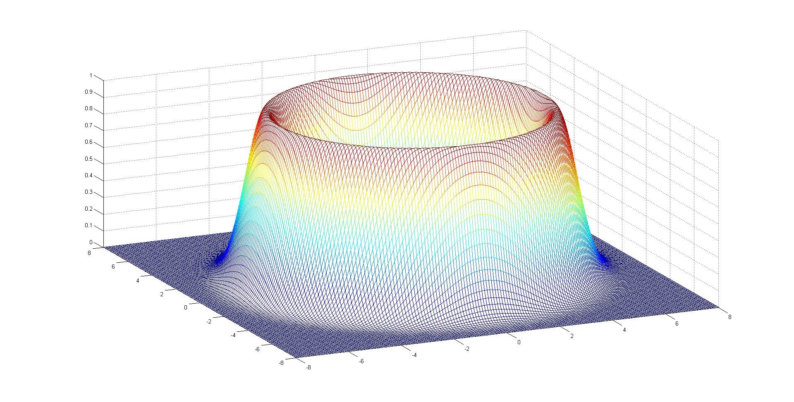

Уравнение:



Из частотной характеристики искажающая функция получается следующим образом:

1. 2-х мерный случай:



Рассмотрим одно слагаемое:



Воспользуемся свойством преобразования Фурье:



тогда: 

Еще одно свойство преобразования Фурье (Википедия):



тогда: 

Добавив второе слагаемое и переобозначив константы получим:

, где *a,b,c,d,f,g* – неизвестные параметры

Идеи: задать параметры *c,d,f,g* в ручную, а параметры *a* и *b* оставить как неизвестные, которые будут находится с помощью идентификации, а модель остается линейной.

1. 3-х мерный случай:



Численное решение:



В общем случае *i* и *j* изменяются от  до , но с определенных границ  и  значение функции ЧХ резко стремится к нулю, что позволяет ограничить количество слагаемых –  (где *h* – шаг разбиения интервала). – В этом утверждении я не уверен, т.к. значение ЧХ резко стремится к нулю, но не значение подынтегральной функции (преобразования Фурье).

Идеи: задать параметры *b,c,d* в ручную, а для каждой точки изображения независимо от соседних будет строится уравнение с линейно независимыми неизвестными параметрами модели  (количество параметров системы ).